シロフクロウの目はどっち？  正解だと思う番号に○をつけよう！ | レッサーパンダの目はどっち？  正解だと思う番号に○をつけよう！
1  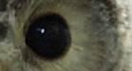 | 1  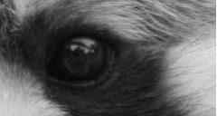
2  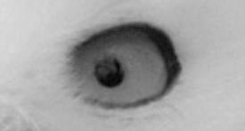 | 2  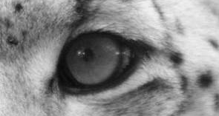
アライグマの目はどっち？  正解だと思う番号に○をつけよう！ | エゾタヌキの目はどっち？  正解だと思う番号に○をつけよう！
1  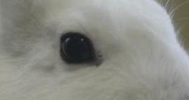 | 1  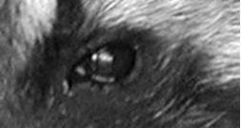
2  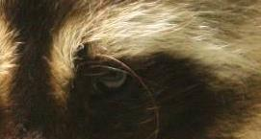 | 2  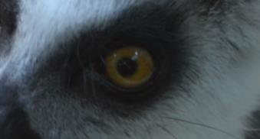
ニホンザルの目はどっち？  正解だと思う番号に○をつけよう！ | エランドの目はどっち？  正解だと思う番号に○をつけよう！
1  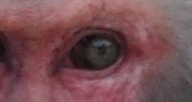 | 1  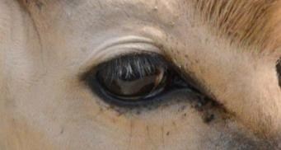
2 | 2  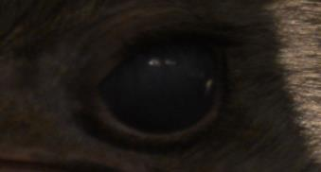
ユキヒョウの目はどっち？  正解だと思う番号に○をつけよう！ | シンリンオオカミの目はどっち？  正解だと思う番号に○をつけよう！
1 | 1
2 | 2  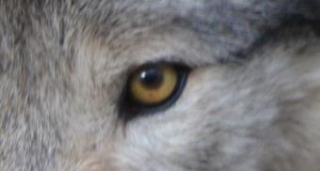
チンパンジーの目はどっち？  正解だと思う番号に○をつけよう！ | ダイアナモンキーの目はどっち？  正解だと思う番号に○をつけよう！
1 | 1  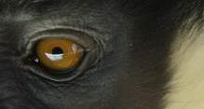
2  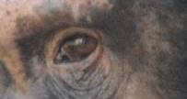 | 2
ホッキョクグマの目はどっち？  正解だと思う番号に○をつけよう！ | オランウータンの目はどっち？  正解だと思う番号に○をつけよう！
1  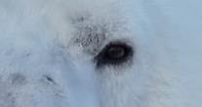 | 1  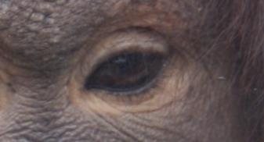
2 | 2

